Санкт-Петербургский Государственный Технический университет

(Технологический институт)

Кафедра системного анализа и информационных технологий

**Лабораторная работа №5**

Выполнили:

Кнышев Станислав

и Конаков Максим

422 группа

Проверил:

Мусаев А. А

Санкт-Петербург,

2022

**Задание 1:**

**“Изучите модуль random. Создайте список из N случайных элементов, которые могут принимать значение 0 или 1. Для созданного списка определить процентное отношение 0, 1, а также повторяющихся подряд элементов (00, 11, 000, 111 и т.д.).”**

В ходе данного задания была выполнена следующая программа. Она случайным образом (random) создает массив из 0 и 1. Программа определяет вероятность 0 и 1. (рис 1., рис.2)

Рис 1.

Рис 2.

**Задание 2**

**“Изучите модуль matplotlib. Для случайного набора данных, определить математическое ожидание, среднеквадратическое отклонение и построить линейную функцию, используя метод наименьших квадратов.”**

В ходе работы была написана программа, которая определяет математическое ожидание и среднеквадратическое отклонение для введенного пользователем массива чисел (рис. 3-4). Также строит график в оси координат, где по оси ординат отложены значения чисел, а по оси абсцисс порядковые номера чисел в массиве. Синим цветом отмечены точки и линейная функция, построенная с помощью метода наименьших квадратов. Команда .polyfit, импортированная из библиотеки matplotlib, позволяет построить данную линейную зависимость.

Рис 3.

Рис 4.

Пример работы (Рис 5., Рис 6.):

Рис 5.

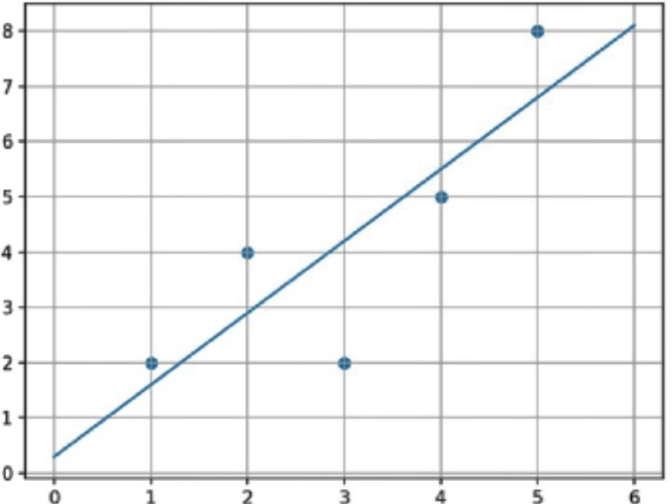

Рис 6.